Oficio N° 16.467
jsk/rrp
S.19ª /369ª

VALPARAÍSO, 15 de abril de 2021

Tengo a honra comunicar a US. que la Cámara de Diputados, en sesión de esta fecha, ha aprobado en general el proyecto que modifica la Carta Fundamental, para establecer y regular un mecanismo excepcional de retiro de parte de los fondos previsionales, en las condiciones que indica, correspondiente a los boletines N°^{S} 13.950-07, 14.054-07 y 14.095-07, refundidos.

La Cámara de Diputados, motivada en un acuerdo adoptado por los comités parlamentarios, ha encomendado a la Comisión que US. preside que elabore una propuesta que refunda las referidas mociones, la que será discutida y votada en la sesión especial convocada para hoy a las 16:30 horas.

Por haber sido objeto de indicaciones, que se adjuntan, me permito remitir a US. la totalidad de los antecedentes para que la comisión que US. preside emita el segundo informe, de conformidad con lo estatuido en el inciso cuarto del artículo 130 del reglamento de la Corporación.

Lo que tengo a decir a US., por orden del señor Presidente de la Cámara de Diputados.

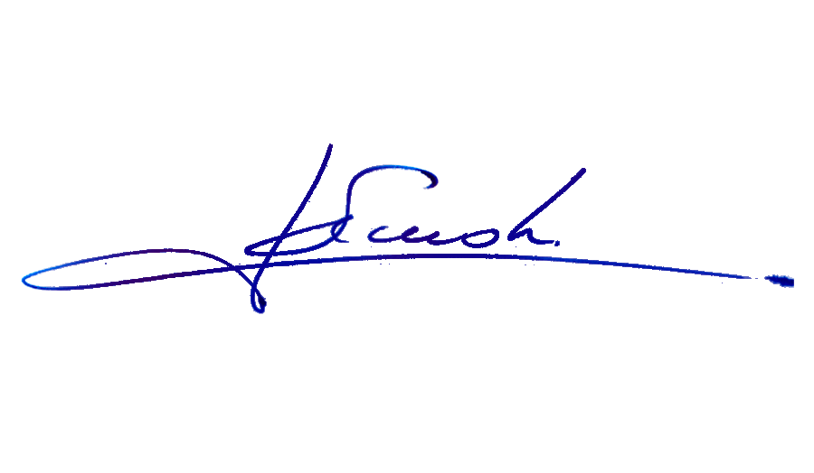
Dios guarde a US.


JOHN SMOK KAZAZIAN
Abogado Oficial Mayor de Secretaría

Indicación de los diputados Jaime Mulet y Luis Rocafull y de la diputada Alejandra Sepúlveda.

1.- Sustitúyese el articulado de los proyectos de reforma constitucional refundidos por el siguiente:
“Artículo único.- Agréguense las siguientes disposiciones transitorias a la Constitución Política de la República:
“Quincuagésima.- Excepcionalmente, y para mitigar los efectos sociales derivados del estado de excepción constitucional de catástrofe por calamidad pública decretado a causa del COVID-19, autorízase a los afiliados del sistema privado de pensiones regido por el decreto ley N° 3.500, de 1980, a realizar de forma voluntaria un retiro por hasta el 10 por ciento de los fondos acumulados en su cuenta de capitalización individual de cotizaciones obligatorias, estableciéndose como monto máximo el equivalente a 150 unidades de fomento y un mínimo de 35 unidades de fomento. En el evento de que el 10 por ciento de los fondos acumulados sea inferior a 35 unidades de fomento, el afiliado podrá retirar hasta dicho monto. En el caso de que los fondos acumulados en su cuenta de capitalización individual sean inferiores a 35 unidades de fomento, el afiliado podrá retirar la totalidad de los fondos acumulados en dicha cuenta.
Para efectos de ejercer el derecho establecido en esta ley, se considerará afiliada al sistema privado de pensiones regido por el decreto ley N° 3.500, de 1980, a toda persona que pertenezca a dicho sistema, incluidas aquellas que sean beneficiarias de una pensión de vejez, de invalidez o sobrevivencia.
La entrega de los fondos acumulados y autorizados de retirar se efectuará de la siguiente manera:
- El 50 por ciento en un plazo máximo de diez días hábiles de presentada la solicitud ante la respectiva administradora de fondos de pensiones a que pertenezca el afiliado o a la compañía de seguro que pertenezca el pensionado.
- El 50 por ciento restante en el plazo máximo de treinta días hábiles a contar del desembolso anterior.
Las facultades establecidas en esta disposición no son incompatibles con el ejercicio del derecho de retiro establecido en la disposición trigésimo novena transitoria de la Constitución Política de la Republica, y en la Ley N° 21.295.
Los fondos retirados se considerarán extraordinariamente intangibles para todo efecto legal, y no serán objeto de retención, descuento, compensación legal o contractual, embargo o cualquier forma de afectación judicial o administrativa, ni podrán rebajarse del monto ya decretado de la compensación económica en el juicio de divorcio, sin perjuicio de la retención, suspensión y embargabilidad por deudas originadas por obligaciones alimentarias. Para estos efectos, serán plenamente aplicables las disposiciones de la ley N° 21.254.
Los fondos retirados serán considerados un ingreso no constitutivo de renta.
Los afiliados podrán solicitar el retiro de sus fondos hasta 365 días después de publicada en el Diario Oficial la presente ley.
En todo lo no regulado por esta disposición se aplicarán de forma supletoria las normas de la disposición trigésimo novena transitoria de la Constitución Política de la República, y en la Ley N° 21.295.

Quincuagésima primera.- Durante la vigencia del estado de excepción constitucional de catástrofe por calamidad pública, el tiempo en que éste sea prorrogado y los 365 días posteriores a su término, los pensionados por renta vitalicia podrán por una vez y de forma voluntaria adelantar el pago de sus rentas hasta por el monto equivalente al diez por ciento de los fondos originalmente traspasados a la respectiva compañía de seguros, estableciéndose como monto máximo de pago por adelantado ciento cincuenta unidades de fomento. El pago por adelantado de las rentas será único y su valor se descontará a prorrata de las rentas que resten por pagan al asegurado vitalicio, utilizando para dicho cálculo las condiciones vigentes al momento del traspaso de sus fondos previsionales a la compañía de seguros respectiva. El procedimiento de solicitud, la exención de todo tipo de gravámenes e impuestos y las demás regulaciones, que no se opongan al presente artículo, se ajustarán a lo prescrito en la disposición trigésima novena transitoria.”.

2.- Indicación del diputado Jaime Mulet y de la diputada Alejandra Sepúlveda.
Modifícase el artículo único del proyecto de reforma constitucional de la siguiente forma:

1. Elimínanse los incisos sexto y séptimo.

2. Agrégase la siguiente disposición transitoria cuadragésima novena transitoria:
“Disposición transitoria cuadragésima novena.- Créase el Fondo de Complemento de Retiros Previsionales COVID-19. Este fondo se financiará con los aportes de los empleadores y/o del Estado según determine la ley que se indica en el inciso segundo, y cuyo objetivo será financiar, bajo criterio de progresividad, los complementos de pensiones que sean necesarios para compensar los montos retirados por los afiliados conforme al derecho que establece la anterior disposición transitoria.
Para efectos de lo anteriormente señalado, el Presidente de la República en el plazo de seis meses desde publicada esta reforma constitucional deberá enviar un Mensaje al Congreso Nacional en el cual se indicará la proporción de aportes que deberán efectuar los empleadores y/o el Estado para el financiamiento que tendrá el Fondo de Complemento de Retiros Previsionales COVID-19.
La administración del Fondo de Complemento de Retiros Previsionales COVID-19 será realizada por una entidad pública y autónoma, de forma directa y solidaria, procediendo a complementar el monto de la pensión de los afiliados que hagan efectiva su pensión, y hayan efectuado el retiro al cual hace alusión la disposición transitoria anterior, en la forma que señale la ley respectiva. Lo anterior con el objeto de que el retiro de fondos que autoriza esta reforma constitucional no afecte el derecho a la seguridad social establecido por esta Constitución.
La entidad pública y autónoma que administre el Fondo de Complemento de Retiros Previsionales COVED-19 debe velar porque las inversiones que se hagan con cargo a esos recursos sean realizadas promoviendo la sostenibilidad económica, social y medioambiental del Estado.
Establecida por ley esta entidad pública y autónoma, al quinto día hábil las Administradoras de Fondos de Pensiones traspasaran a ésta el total de los Fondos que administren y no tengan titular determinado o determinable a ese momento.
Si una ley se dicta antes del plazo que se señala en el inciso segundo y cumple con lo allí establecido se entenderá por cumplida la obligación impuesta al Presidente de la República.”.

